Lampiran foto penelitian
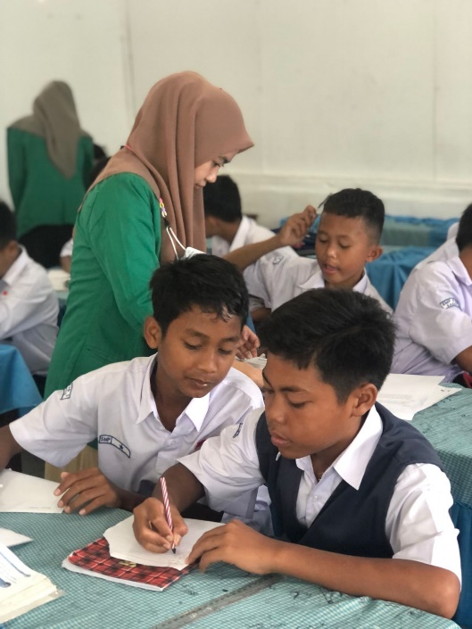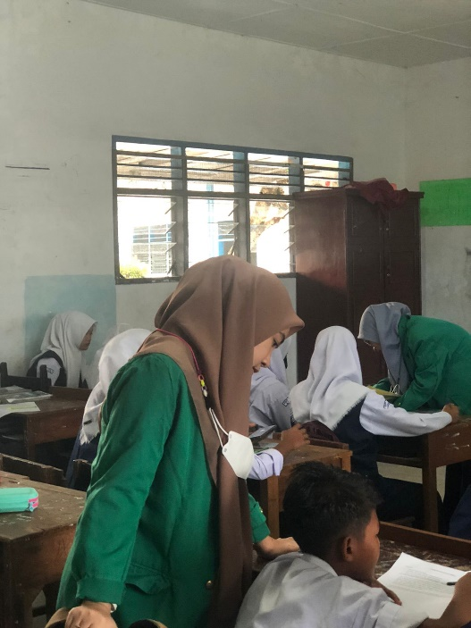
gambar 1. pemberian soal pretest gambar 2. memberikan pengarahan

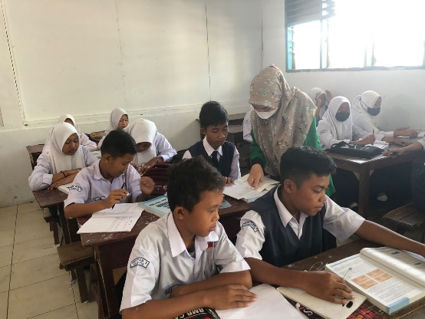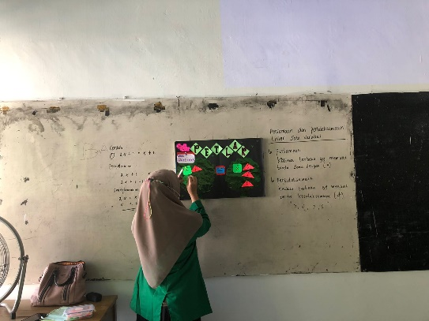
gambar 3. pembelajaran konvensional gambar 4. penggunaan media

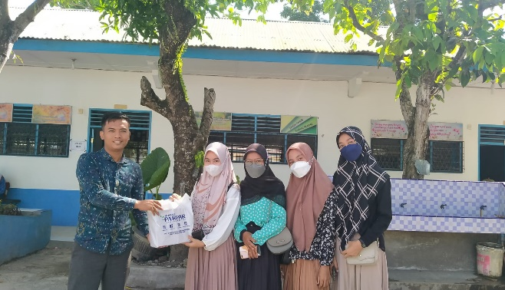
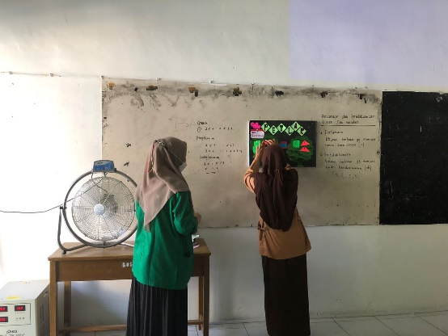
gambar 5. percobaan siswa menggunakan media gambar 6. penutupan dengan pihak sekolah

